学习指南
UNIT 1 HELLO! I’M MAOMAO (1)

【学习目标】
1. 能够通过听录音模仿，分角色朗读等方式，学习并运用“Hello. I’m… .”在实际生活中问候他人以及进行自我介绍。
2. 能够通过看图读词，正确认读单词“hello, a coat, a boat”，并通过看视频、拼词游戏学习字母组合“oa”的发音，尝试拼读含有“oa”的单词，初步建立拼读意识。
3. 通过听录音、模仿跟读等方式，正确流利地朗读小韵文。
4. 通过文本表演与模仿，培养学生主动与他人问好的习惯。

【知识要点】
本课学习内容为北京版义务教育教科书英语一年级上册，第一单元：HELLO, I’M MAOMAO 第一课，教材内容在课本P2-P3页。通过本课学习，学生可以达到：
1. 熟读课文，了解课文内容，并能够使用“Hello, I’m… .”有礼貌地与人问好并介绍自己。
2. 掌握字母 “o”在“hello”中的发音，以及字母组合“oa”的发音，认读单词“hello, a boat, a coat”, 并建立拼读意识，尝试进行更多的单词拼读。
3. 通过小韵文的学习，感知英语语言的节奏和韵律。

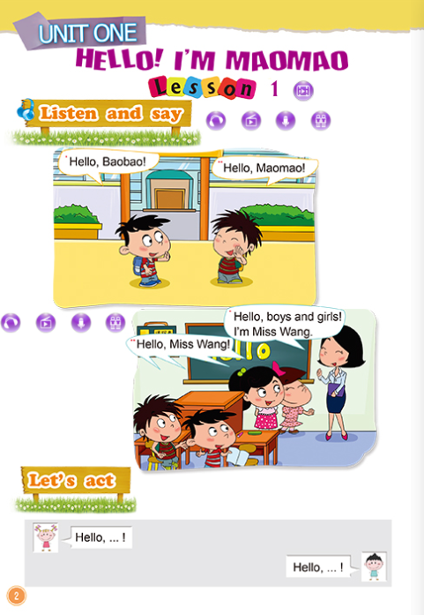
【教材内容链接】:教材P2-P3
